주차 | 34 주차 | 기간 | 2025.04.19 ~ 2026.04.25 | 지도교수 | (서명)
이번주 한일 요약 | - UI 제작  - 논문 초안 작성
<상세 수행내용>
- 논문 초안 작성
내용 정리 및 필요한 내용 정리.
- 인 게임 스크린샷을 성재가 제작할 예정
- 이후 스크린샷과 함께 게임 내부 시스템에 대해 소개하는 본문 제작 예정

- UI 제작
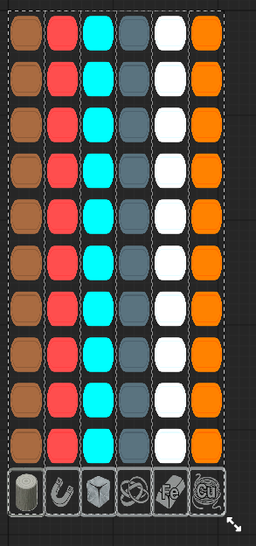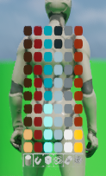
각 머티리얼별 잔량 표시 및 발광 효과
문제점 정리
해결방안
다음주차 | 35 주차 | 다음기간 | 2025.04.26 ~ 2026.05.02
다음주 할일 | - 논문 어느정도 완성하기  - 애니메이션 개발  - 추가적인 텍스쳐 제작
지도 교수
Comment

